Приложение № 4
к проекту «Организация работы
по лего-конструированию и
образовательной робототехнике
в дошкольной общеобразовательной
организации»

Анализ реализации Проекта «Организация работы по лего-конструированию и образовательной робототехники в дошкольной образовательной организации»

за период с сентября 2014 года по май 2016 года

На первом этапе (подготовительном), с сентября 2014 года по май 2015 года решались следующие задачи:
- Создать кабинет LEGO-конструирования.
- Разработать программу по лего-конструированию и образовательной робототехнике для воспитанников старшего дошкольного возраста в соответствии с тематикой комлексно-тематического планирования основной образовательной программы.

К маю 2015 года был создан кабинет LEGO-конструирования.

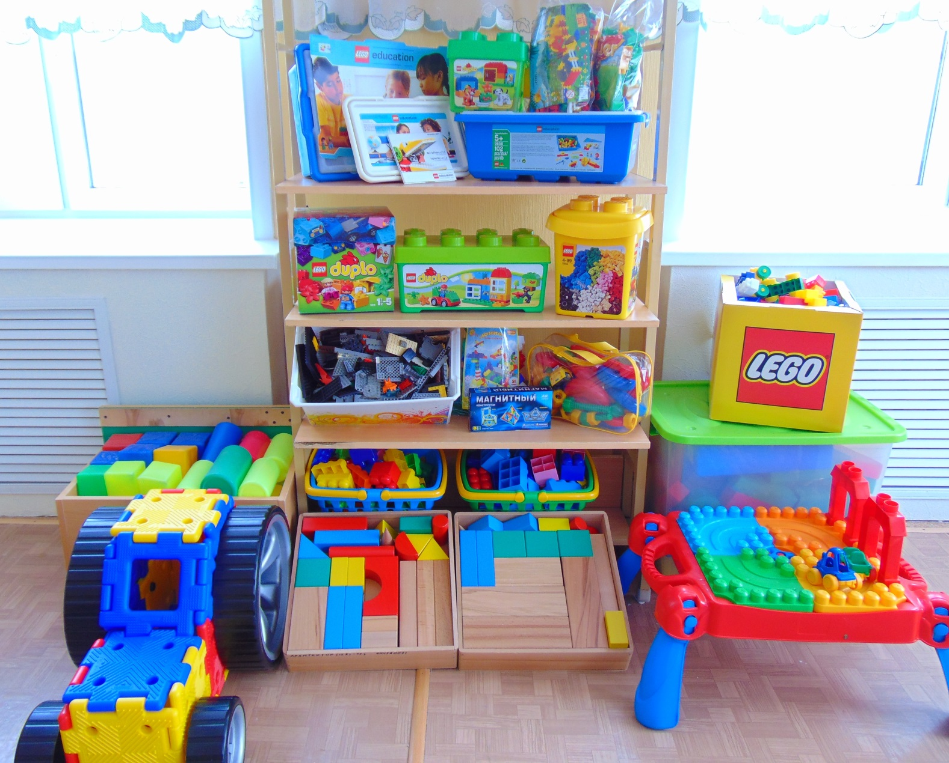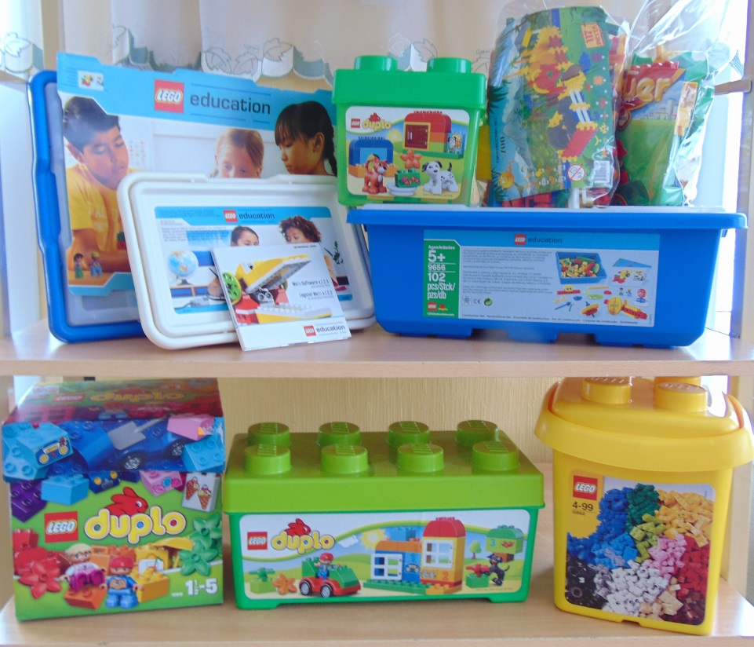

Оборудование, которым оснащен кабинет достаточно дорогостоящее и содержит конструкторы различной модификации, от простых кубиков, до конструкторов с программным обеспечением:
№ | Название конструктора | Характеристика | Количество
1. | Лего Дупло | В состав этого конструктора входят прямоугольные и квадратные кирпичики и пластинки. Такие элементы очень оживляют строительство. Так же одним из плюсов этих наборов является обилие пластмассовых человечков и животных, которые крепятся к пластине. Кроме того в Лего Дупло много обучающих наборов, предназначенных для обучения ребёнка счёту, умению строить по инструкции, буквам. Конструктор предназначен в первую очередь для развития мелкой моторики у детей. | 3 набора
2. | Лего Дакта | Конструктор содержит более мелкие детали,тематические наборы со всевозможными, домиками, машинками, маяками, замками, так и просто коробков с кубиками, окошками с дверцами и черепицей. | 3 набора
3. | Лего Классик | Набор кубиков для свободного конструирования "LEGO Classic" - это набор для детей от 4 лет. Это разноцветные кирпичики различных геометрических форм, позволяющие создавать самые разнообразные сооружения - транспорт, фигурки животных, предметы быта и интерьера, и при этом быть совершенно свободным от каких-либо инструкций и рекомендаций. Так же в комплект входят несколько готовых элементов для конструирования - окна, двери, колесики и даже детали с изображением глаз. | 3 набора
4. | Лего Эдьюкейшен 9556 « Первые механизмы» | Конструктор «Первые механизмы» предоставляет детям возможность сделать первые шаги в изучении основ науки и техники и познакомиться с основными принципами конструирования. Набор предназначен для использования в старших подготовительных группах дошкольных учреждений. В процессе работы с этим видом конструктора воспитанники знакомятся с такими понятиями как: энергия, сила, трение, вращение, изучение свойств материалов и возможностей их сочетания, формирование навыка сборки деталей, развитие умения оценивать полученные результаты. | 3 набора
5. | «Перворобот Лего Ведо» | ПервоРобот LEGO WeDo - конструктор, предназначенный для детей от 6 до 11 лет. Позволяет строить модели машин и животных, программировать их действия и поведение, подходит для начального обучения основам робототехники. Конструктор ПервоРобот LEGO WeDo позволит детям ощутить себя в качестве юных исследователей, инженеров, программистов и математиков. Комплект включает 12 заданий, которые разбиты на четыре раздела, по три задания в каждом. В каждом разделе воспитанники занимаются технологией, сборкой и программированием, а также упражняются во всех четырех предметных областях. Однако каждый раздел имеет свою основную предметную область, на которой фокусируется деятельность дошкольников. | 3 набора

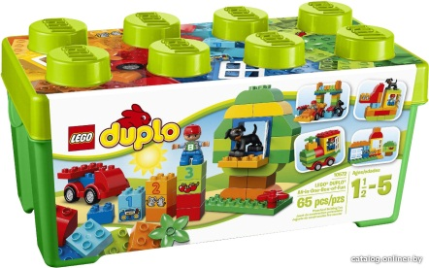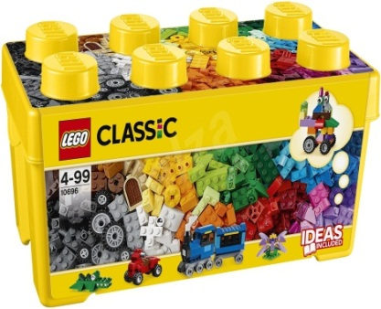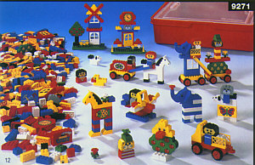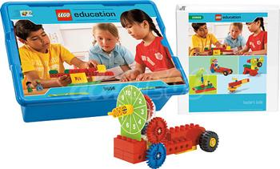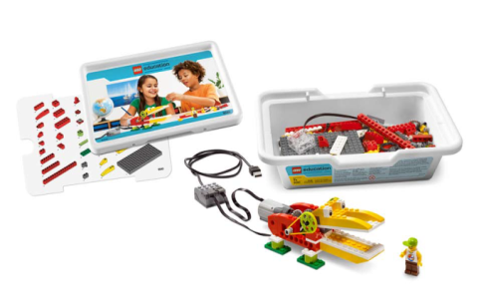

Кабинет соответствует нормам и требованиям СанПиН.

Кабинет имеет 3 зоны:

Первая зона «рабочая» - преимущественно для продуктивной и познавательно-исследовательской деятельности

Вторая зона «спокойная» - преимущественно для спокойной деятельности

Третья зона «активная» - связанная с активным движением детей, возведением крупных игровых построек.

К маю 2015 года была разработана рабочая учебная программа «Лего-конструирование и образовательная робототехника».

Рабочие программы и комплексно-тематическое планирование разработаны в соответствии с Федеральным Государственным Образовательным Стандартом дошкольного образования и обеспечивают интегрированный подход к организации образовательного процесса по конструированию воспитанников на весь период учебного года.

В основе Рабочей программы лежит тематический подход. Каждая неделя посвящена определённой теме. Использование комплексно-тематического принципа планирования с учетом интеграции образовательных областей дает возможность обеспечить единство воспитательных, развивающих и обучающих целей и задач, при этом решать поставленные цели и задачи, избегая перегрузки детей. Программа представлена в Приложении № 1.

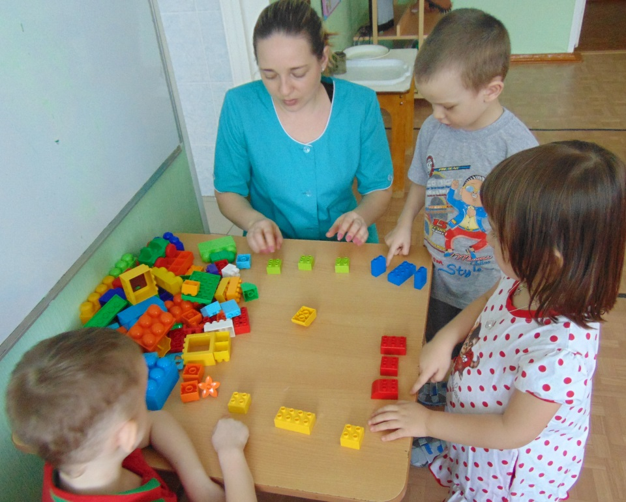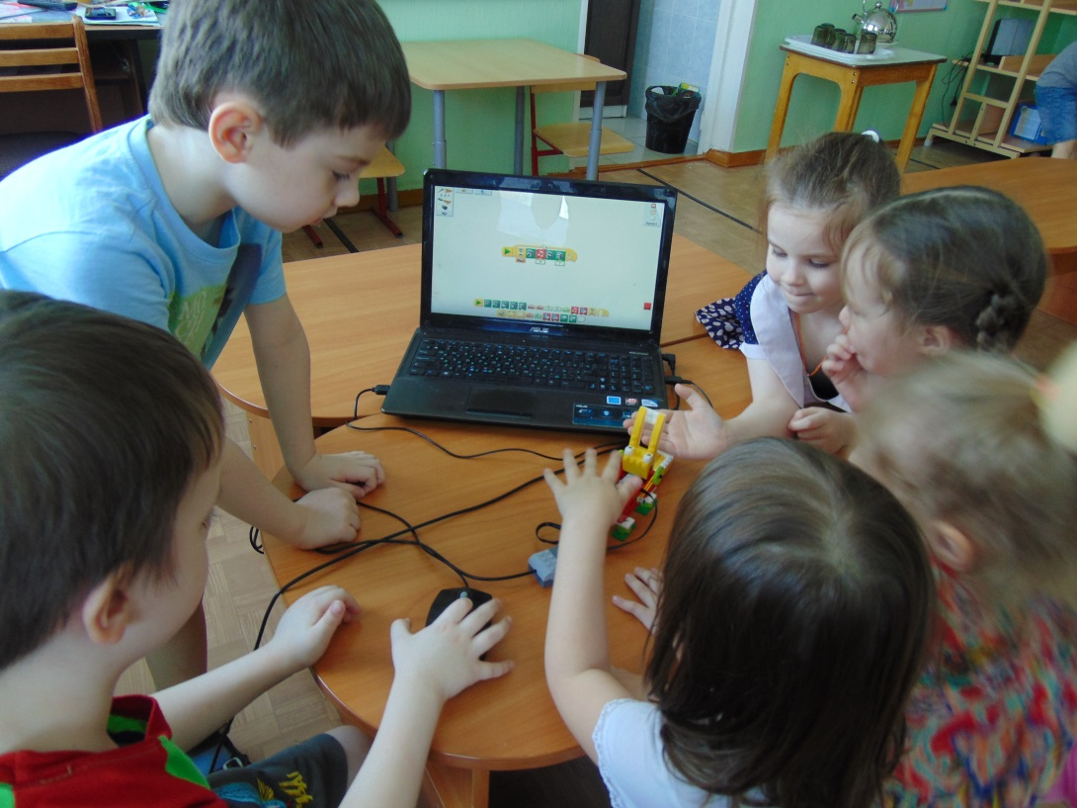

В сентябре 2015 года приступили к реализации второго этапа (внедренческого).

Организовали целенаправленную работу по применению LEGO- конструкторов в образовательной деятельности. Занятия с воспитанниками экспериментальной группы старшего возраста проводятся по графику, утвержденному заведующим дошкольного образовательного учреждения, согласно рабочей учебной программе «Лего-конструирование и образовательная робототехника».

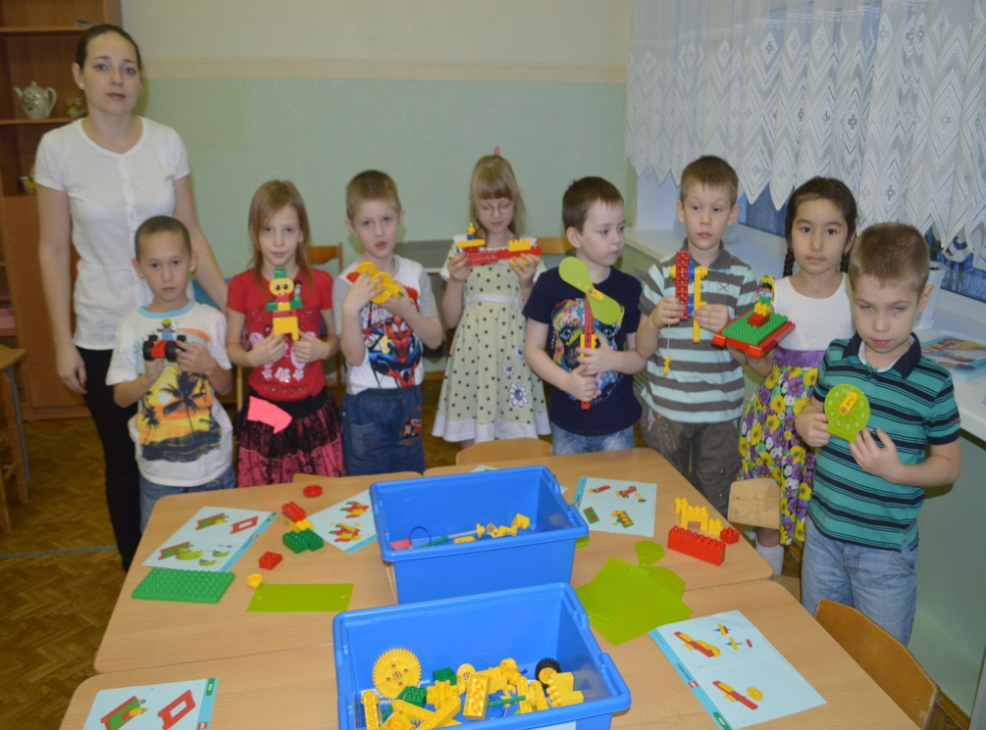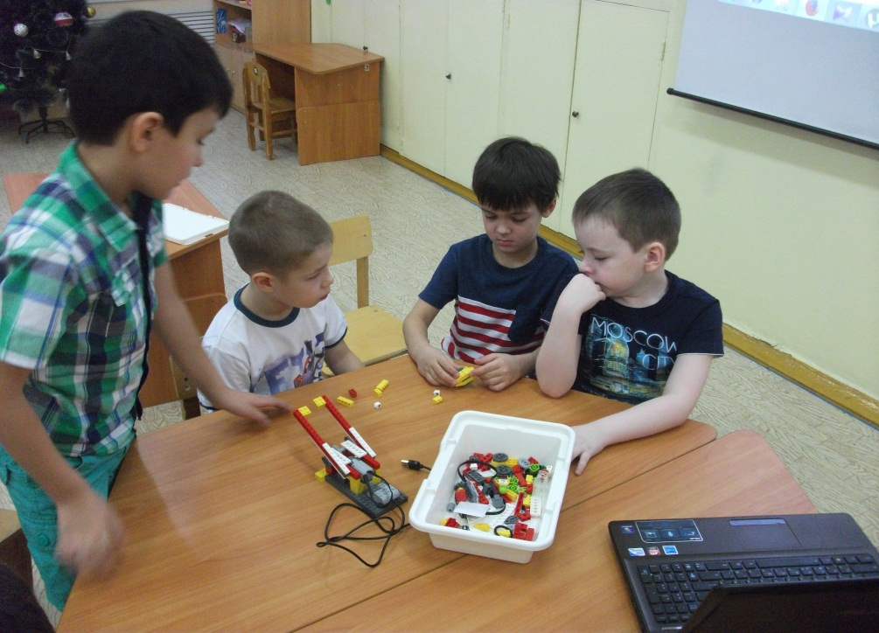

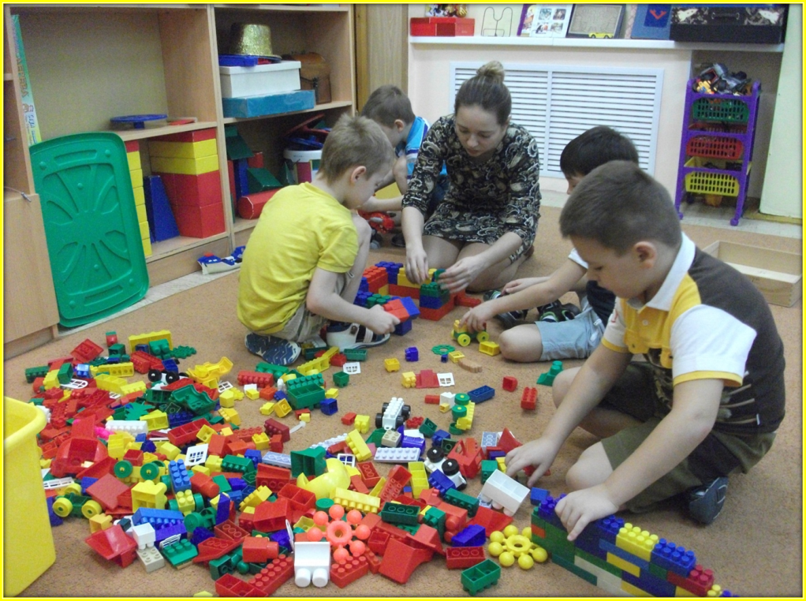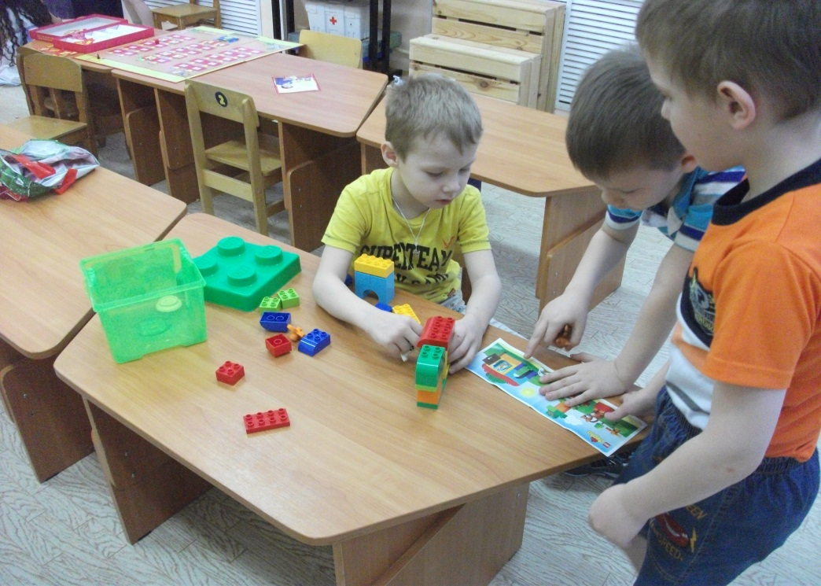

Работа с родителями воспитанников проводится согласно утвержденному плану, изложенном в приложении № 2. Благодаря продуманным и хорошо организованным мероприятиям повысилась психолого-педагогическую компетентность родителей в вопросах LEGO-конструирования и образовательной робототехнике.

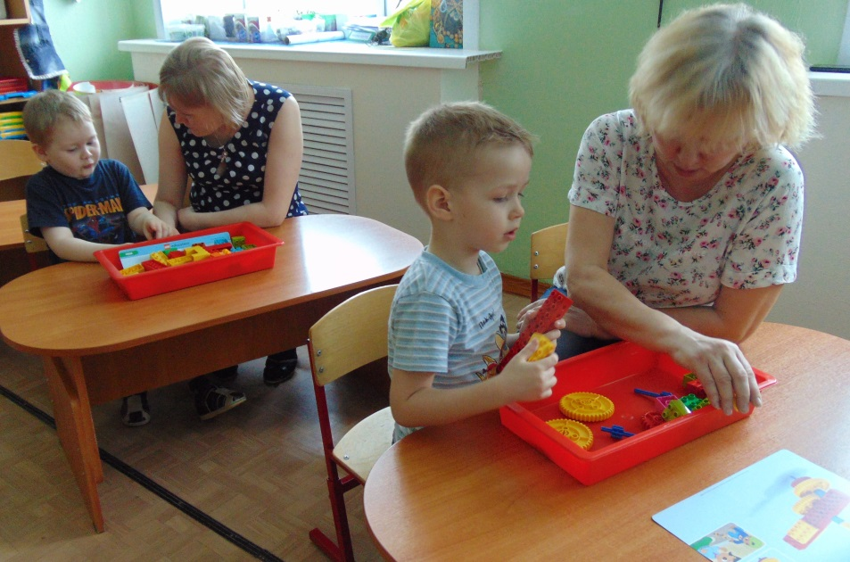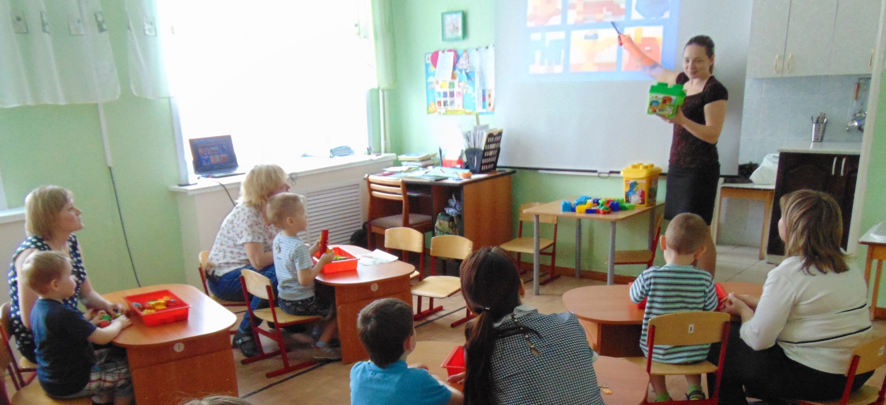

С центром детского технического творчества МАУДО «ЦДОД» г. Усинска организовано сотрудничество для обмена опытом и повышения компетентности по вопросам использования современных Лего-технологий и образовательной робототехники в образовательной среде детского сада. За 2015-2016 учебный год было организовано 3 совместных мероприятия:

- в сентябре 2015 года была организована ознакомительная экскурсия в центр детского технического творчества для воспитанников экспериментальной группы и их родителей;

- в ноябре 2015 года педагог центра детского технического творчества был приглашен в детский сад, где провел мастер-класс для родителей воспитанников экспериментальной группы;

- в январе 2016 года была организована совместная выставка детских работ воспитанников детского сада и детей, посещающих центр технического творчества с использованием конструкторов LEGO.

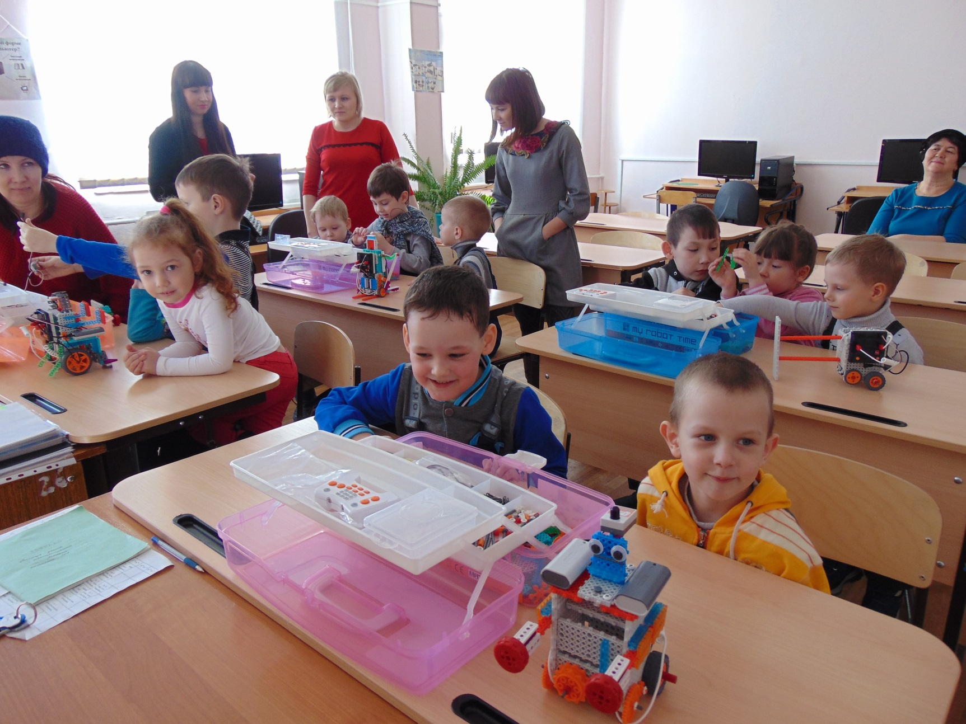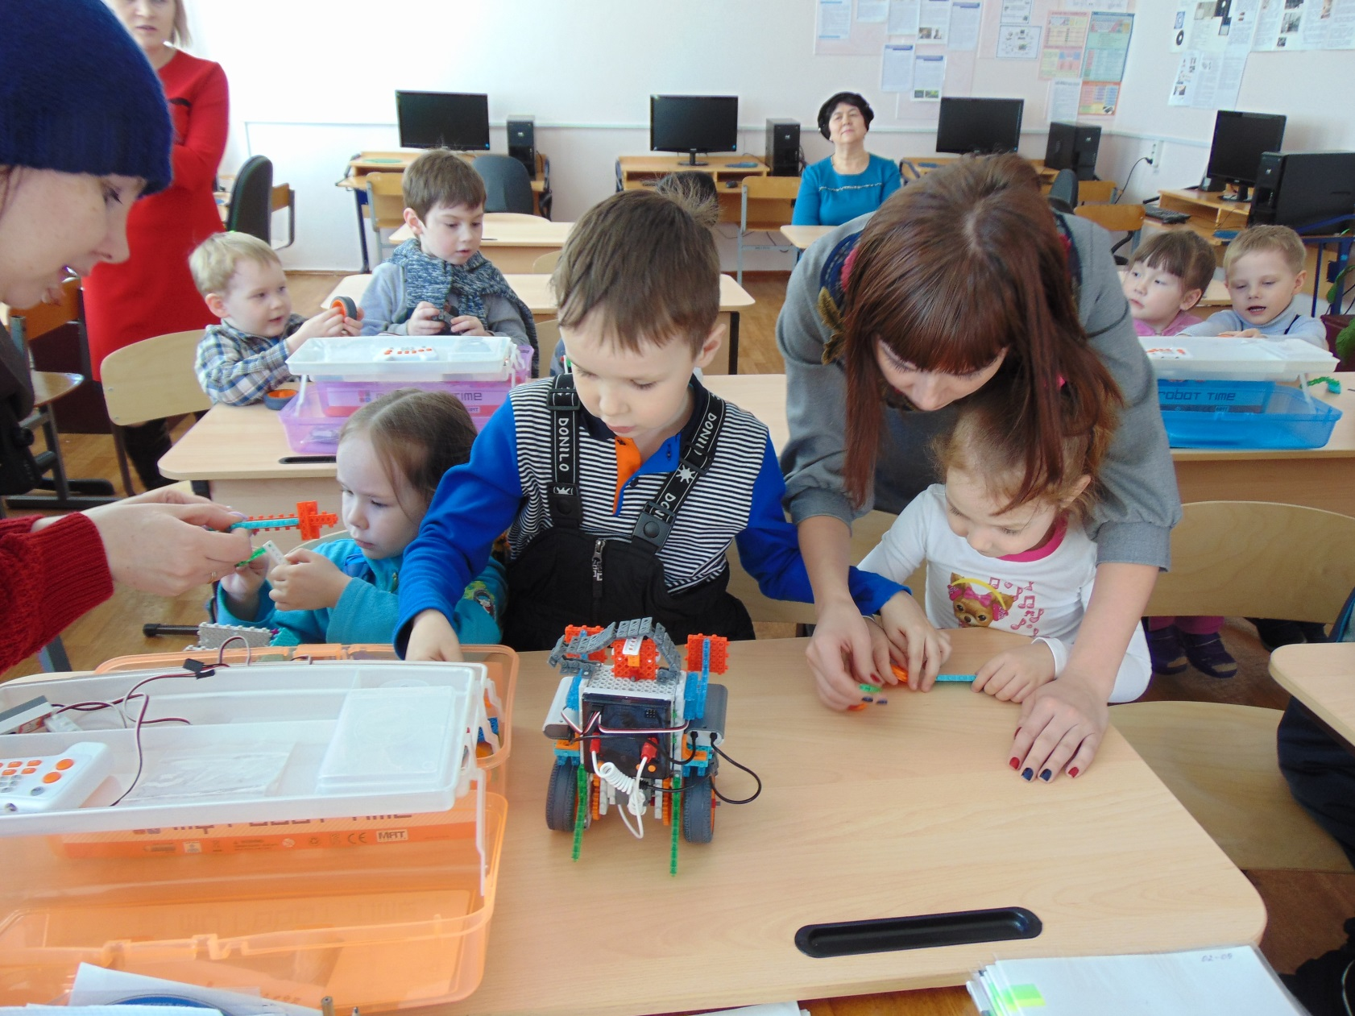

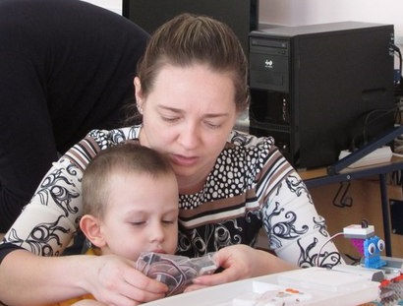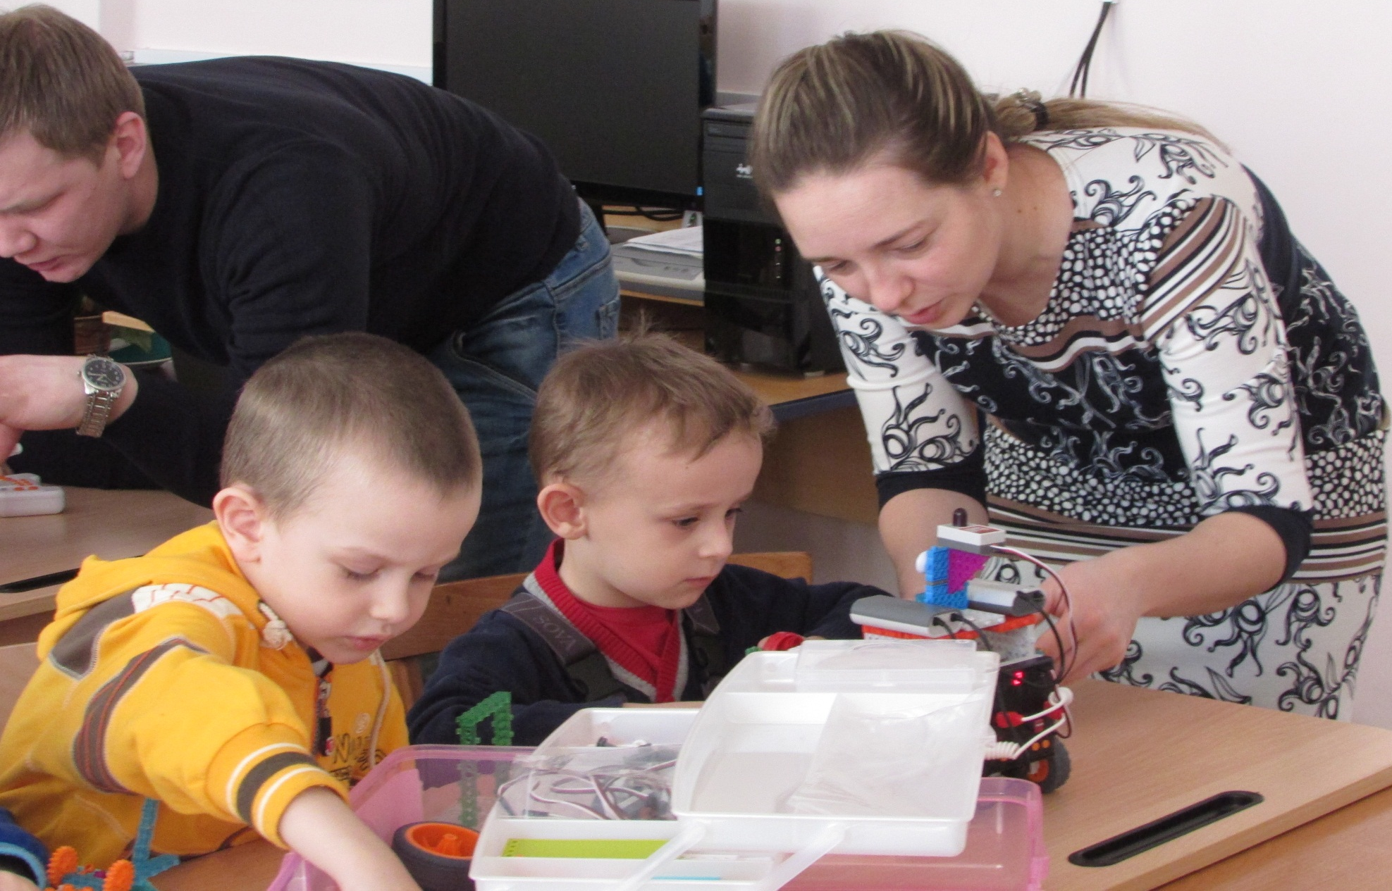

Все задачи, поставленные в Проекте на период до мая 2016 года, выполнены в полном объеме.

Для дальнейшей успешной реализации Проекта и увеличение числа воспитанников, вовлеченных в образовательный процесс по техническому творчеству, необходимо увеличить количество имеющихся наборов конструкторов кабинета LEGO-конструирования до 5 наборов каждого вида.

